TUGAS 3

|  |  |
| --- | --- |
| NIM | : 22.230.0001 |
| NAMA | : Fadhli Hilman Saputra |
| KELAS | : 7P51 |

1. Menyiapkan API untuk CRUD

* Buat project dengan codeigniter4
* Sesuaikan konfigurasi .env

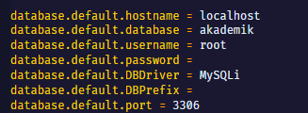

* Buat db “akademik” dan table “mahasiswa” lalu isi beberapa kolom

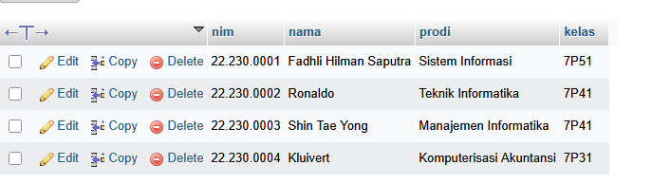

* Copy model, controller, route dari Latihan yang sudah disediakan
* Jalan codeigniter

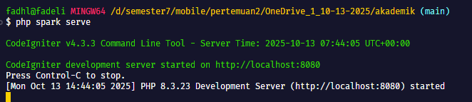

* Codeigniter Jalan pada : <http://localhost:8080/>
* Test get api menggunakan postman

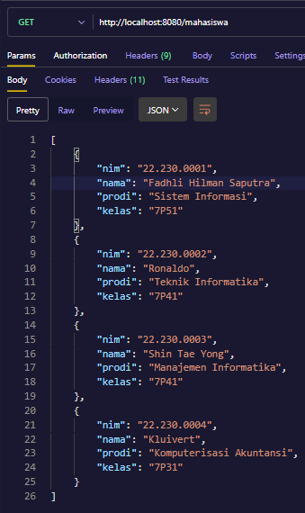

* Selanjutnya gunakan api dari codeigniter pada project flutter

1. Buka <https://flutlab.io/>

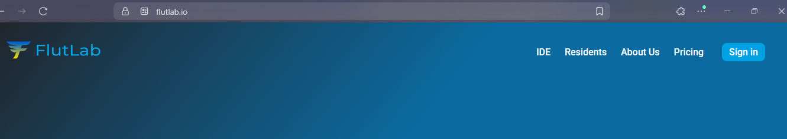

1. Klik Sign In dan Login
2. Setelah login akan diarahkan ke workspace (<https://flutlab.io/workspace>)

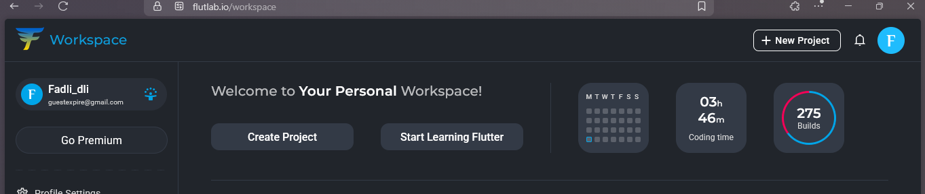

1. Pilih Create Project lalu pilih varian “HelloWord” 🡪 beri nama pada project, lalu pilih “Create”

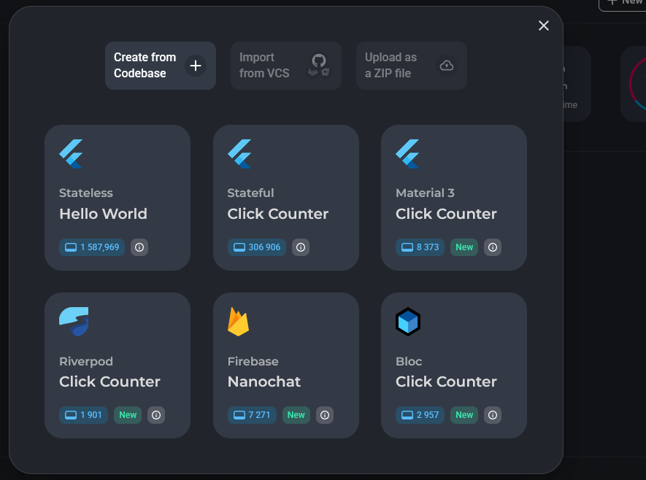

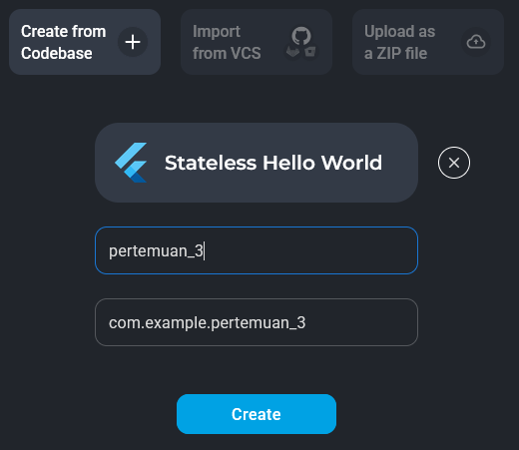

1. Didalam directory lib, buat file “home.dart”, “tambah.dart”, “ubah.dart”

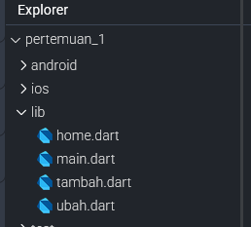

1. Buka file tambah.dart

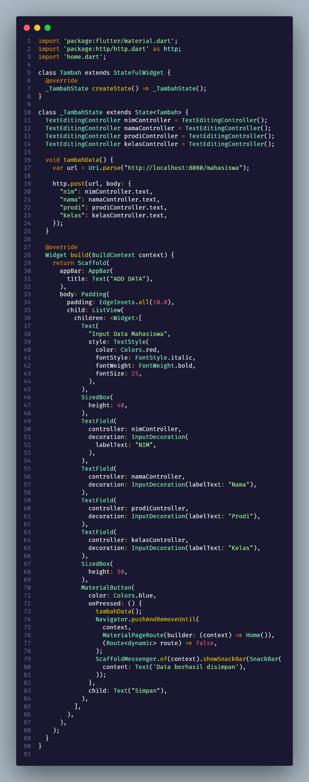

Penjelasan singkat :

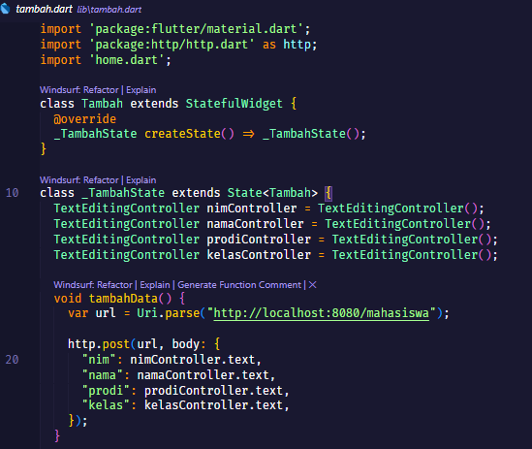

* Pada state _TambahState, dilakukan inisialisasi empat buah TextEditingController, yaitu nimController, namaController, prodiController, dan kelasController. Setiap controller akan dihubungkan ke TextField yang sesuai untuk menangani input data seperti NIM, nama, prodi, dan kelas. Inisiasi tersebut disesuaikan pada field yang dibuat oleh API
* Fungsi tambahData()untuk mengirimkan data masukan ke API <http://localhost:8080/mahasiswa>

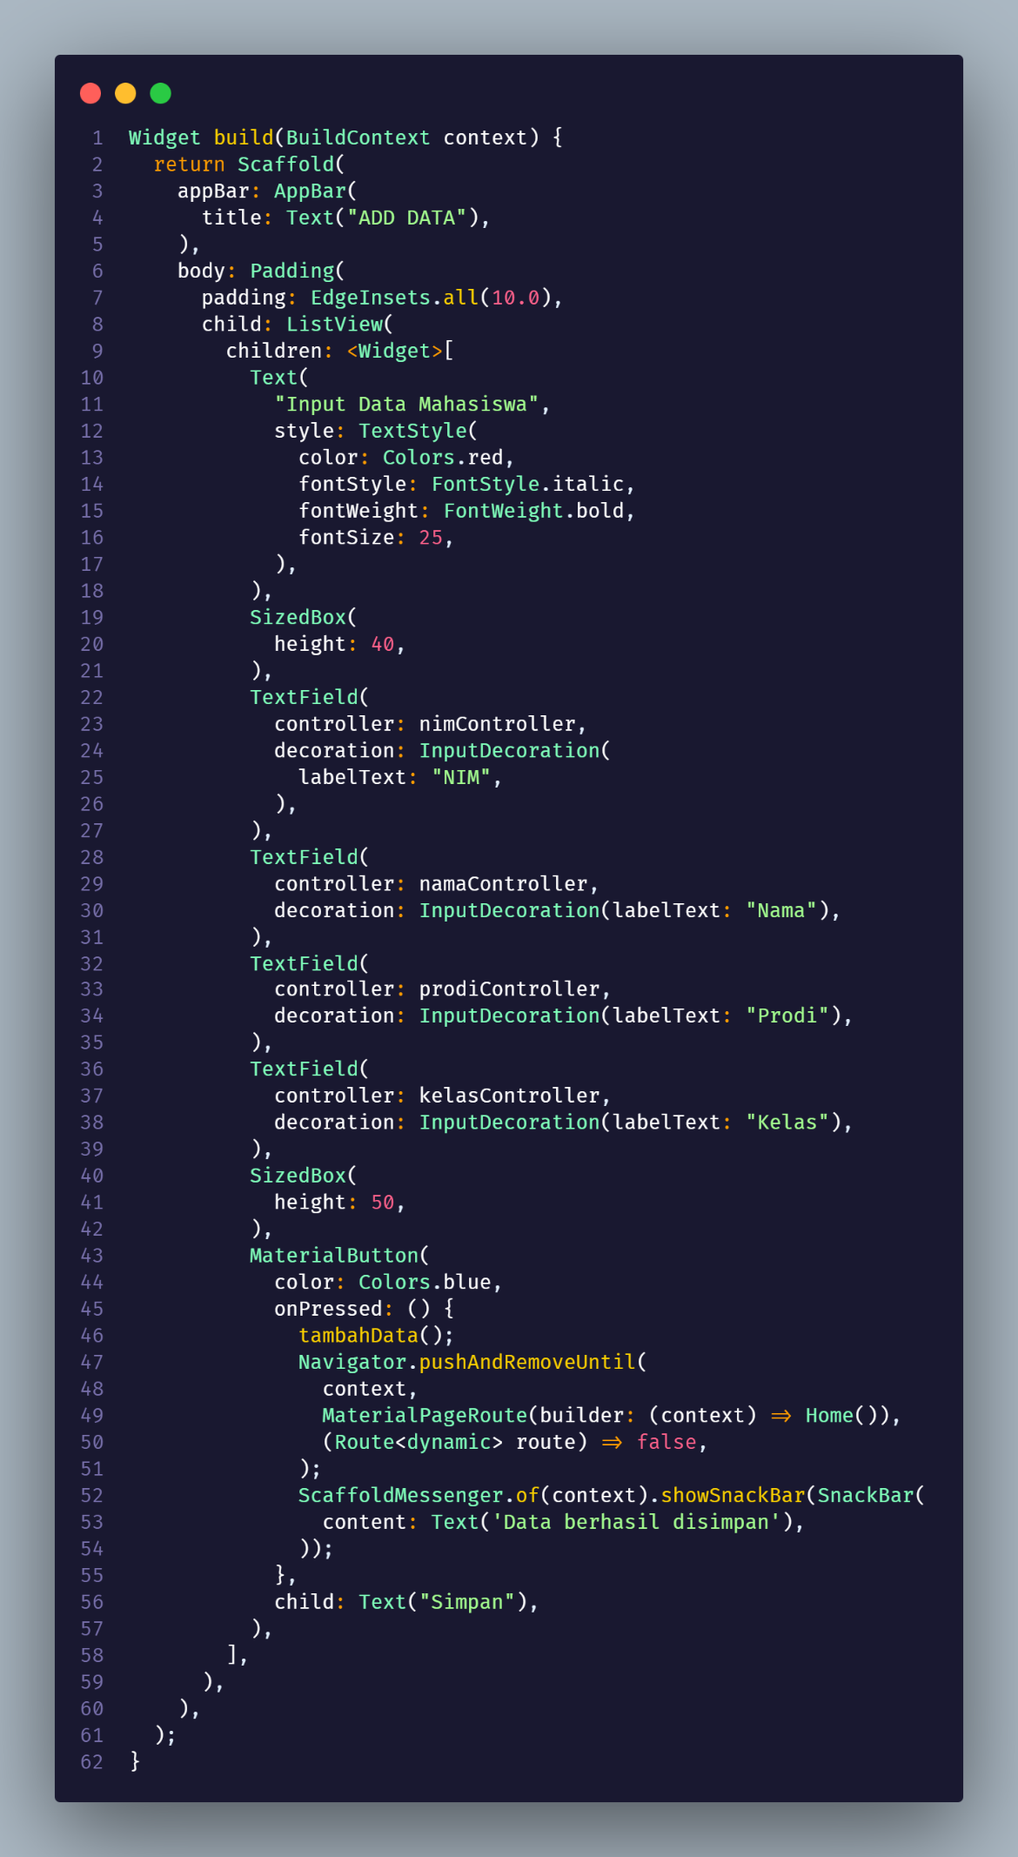

* Pada widget digunakan untuk membuat tampilan inputan untuk field nim, nama, prodi, kelas

1. Buka file “ubah.dart”

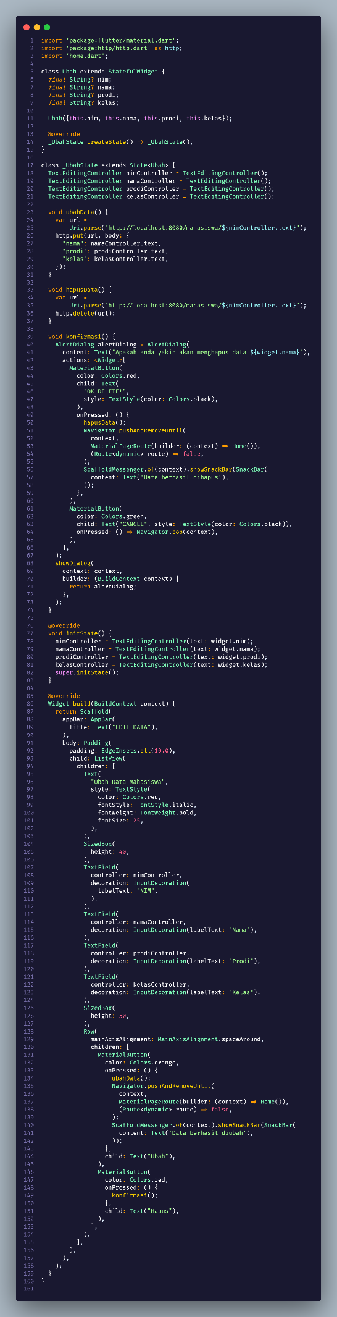

Penjelasan singkat:

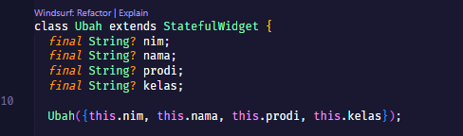

* Inisiasi property sesuai dengan field yang ada pada API (nim, nama, prodi, kelas)

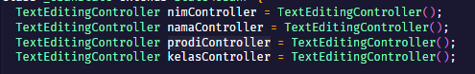

* Inisiasi controller sesuai dengan field pada API nantinya controller ini digunakan untuk dihubungkan dengan TextField untuk menangani inputan

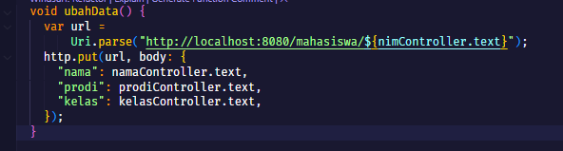

* Kode diatas dimaksudkan untuk mengirim data kepada API
* Menggunkaan endpoint (nim) sebagai parameter untuk menginisiasi data mana yang akan diubah
* Menggunakan method PUT untuk melakukan update

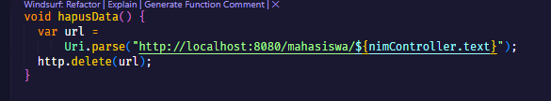

* Kode diatas dimaksudkan untuk menghapus data
* Menggunakan endpoit nim sebagai paramameter data mana yang akan dihapus
* Menggunakan method http delete untuk melakukan delete

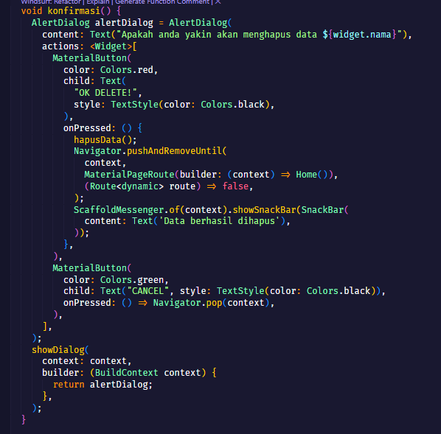

* Kode diatas memunculkan Alert atau dialog atau modal untuk konfirmasi aksi delete
* Jika aksi "OK DELETE!" ditekan, fungsi hapusData() akan dipanggil. Setelah itu, aplikasi akan melakukan navigasi kembali ke halaman Home() menggunakan Navigator.pushAndRemoveUntil dan menampilkan notifikasi (SnackBar) bahwa data berhasil dihapus.
* Jika aksi "CANCEL" ditekan, Navigator.pop(context) akan menutup dialog tanpa melakukan aksi apa pun.

1. Buka file “home.dart”

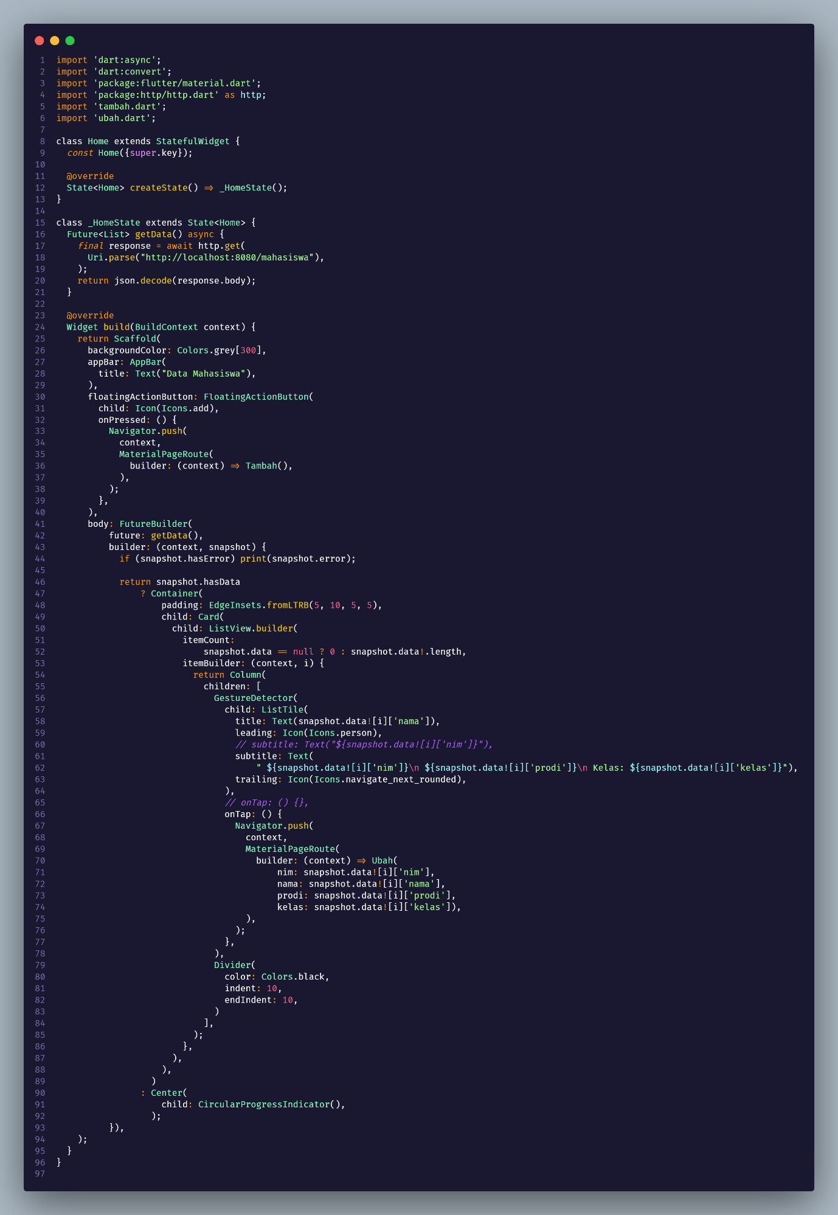

Penjelasan singkat:

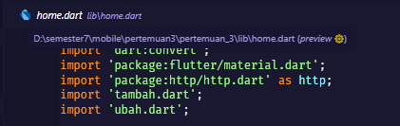

* Import library dan file yang diperlukan

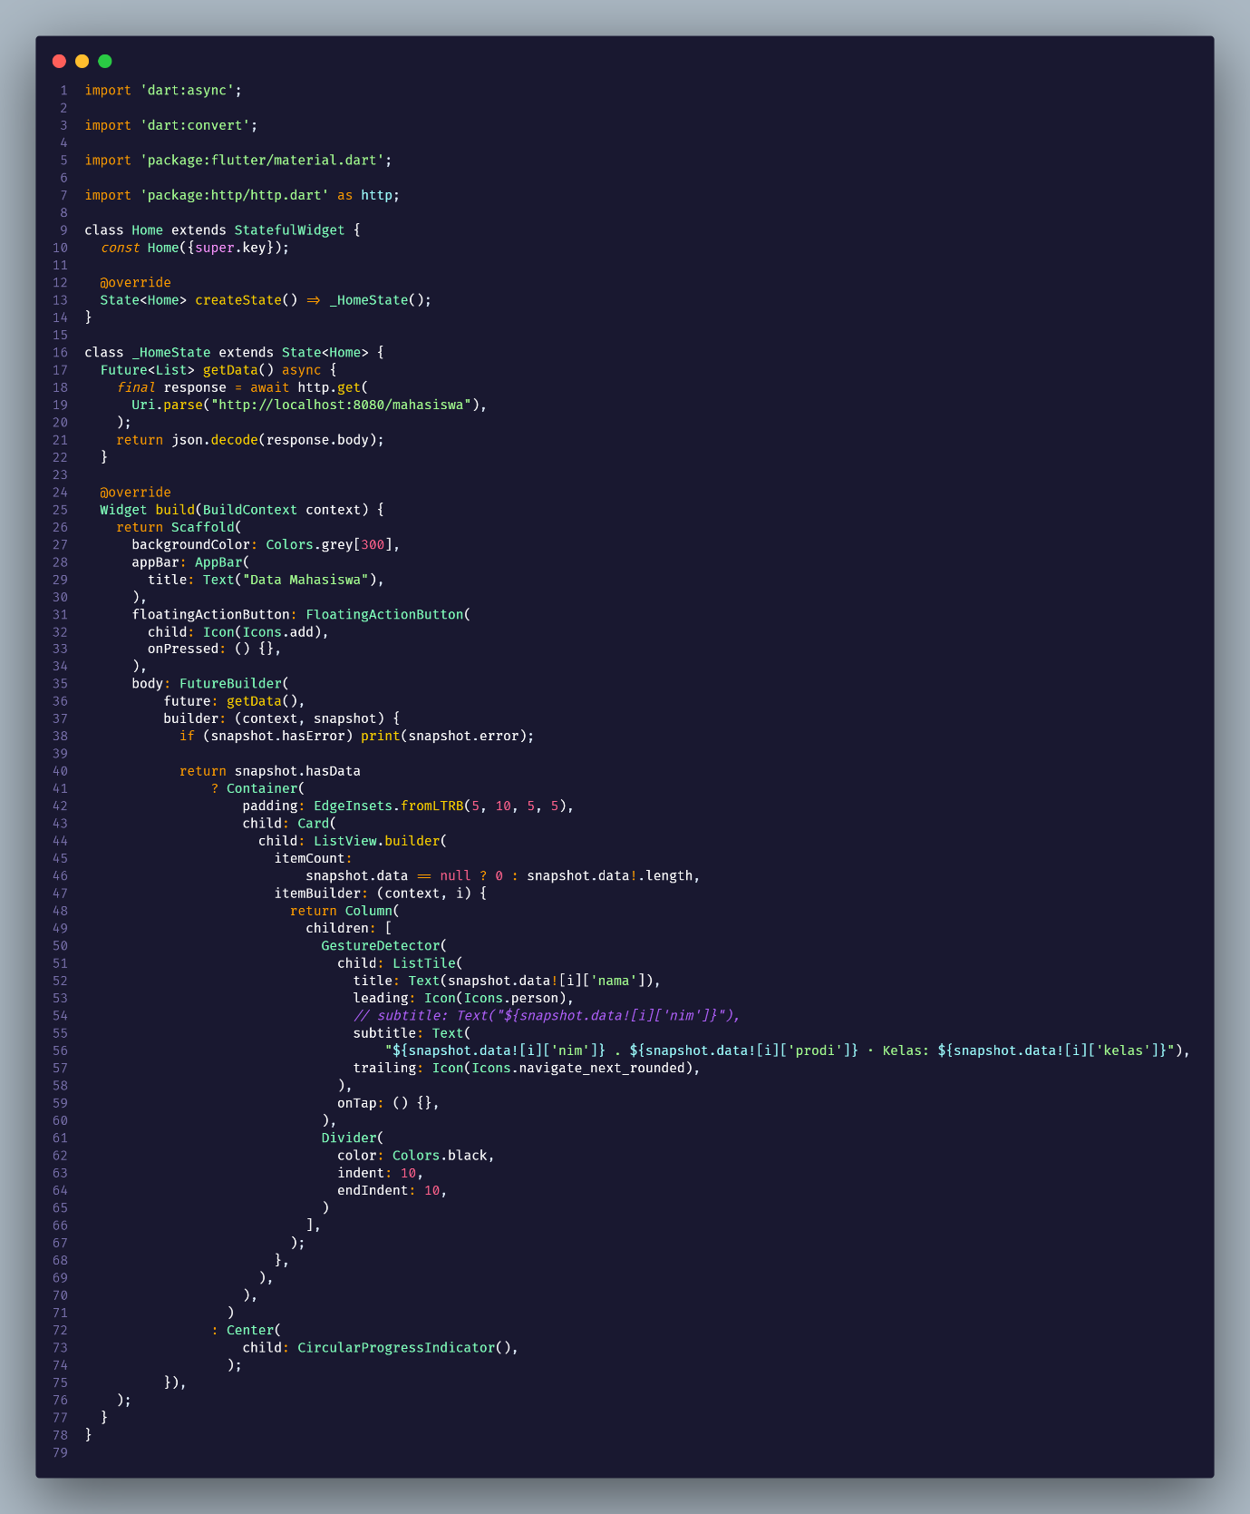

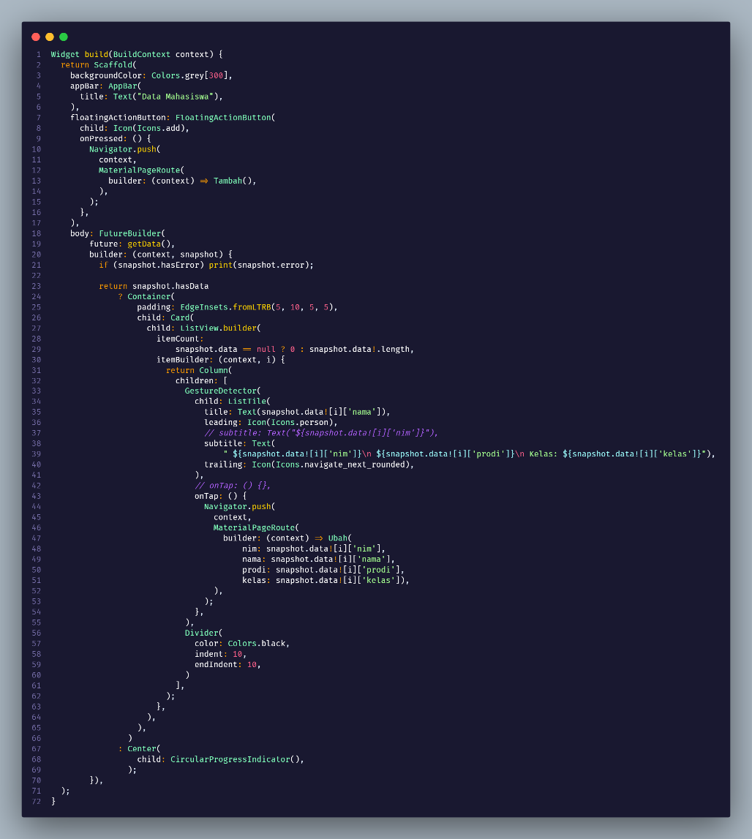

* Lalu panggil API yang sebelumnya sudah disiapkan
* Buat tampilan sederhana untuk menangkap data dari api yang sudah disiapkan
* Untuk “nama“ gunakan tag title
* Untuk “nim”, “prodi”, “kelas” gunakan subtitle dan “/n” agar endline atau enter agar text selanjutnya kebawah
* floatingActionButton: Sebuah tombol aksi mengambang (FloatingActionButton) dengan ikon tambah (Icons.add). Ketika tombol ini ditekan (onPressed), aplikasi akan menjalankan navigasi ke halaman Tambah() menggunakan Navigator.push dan membuka form untuk input data mahasiswa
* GestureDetector: Widget ini membungkus ListTile untuk mendeteksi gestur pengguna, dalam hal ini adalah ketukan (onTap). onTap: Aksi yang dijalankan ketika item di-klik. Aplikasi akan menavigasi ke halaman Ubah(). Yang terpenting, data mahasiswa yang dipilih (nim, nama, prodi, kelas) dari snapshot dikirimkan ke halaman Ubah. Ini memastikan halaman edit menerima data yang benar untuk ditampilkan dan diubah.

1. Menyiapkan main.dart

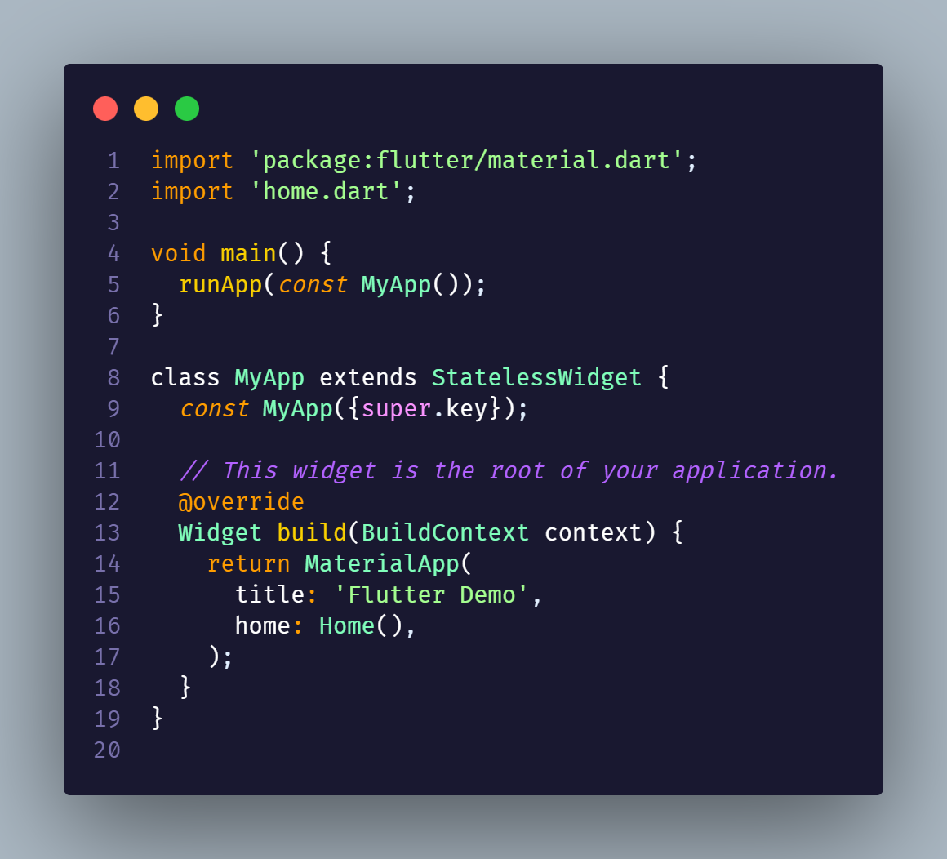

* Impot home.dart
* Panggil pada class Home() agar tampilan awal adalah home.dart

1. Jalankan project

Click icon “play” dikiri atas untuk build lalu pilih web emulator

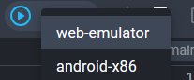

* Menampilkan data

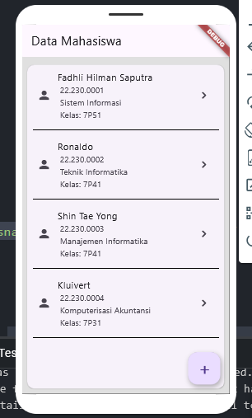

* Tes tambah data

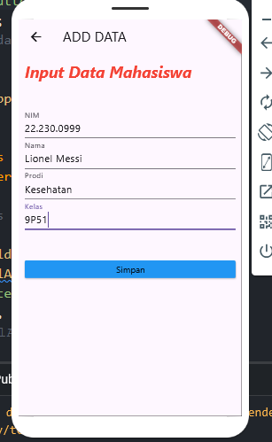

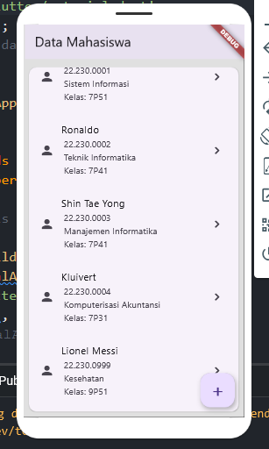

* Tes Update data
* Ubah data mahasiswa dengan nim 22.230.0999 yang sebelumnya nama : Lionel Messi, prodi : Kesehatan, Kelas : 9P51
* Menjadi nama : Firman Utina, prodi : Akuntansi, Kelas : 8P51

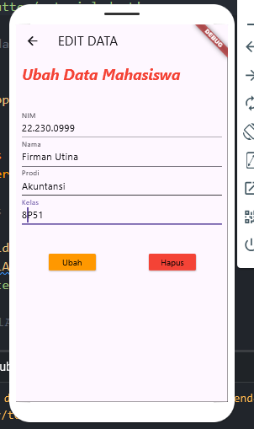

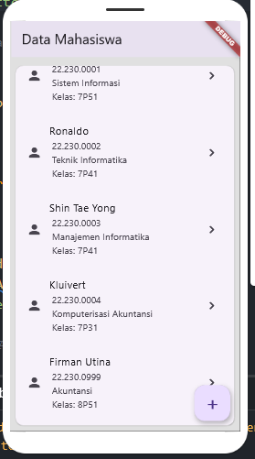

* Tes Hapus Data
* Pilih data mahasiswa dengan nim 22.230.0999
* Pilih hapus
* Data mahasiswa tersebut berhasil terhapus dengan bukti sudah tidak ada pada list

